**Министерство науки и высшего образования Российской Федерации**

**ФЕДЕРАЛЬНОЕ ГОСУДАРСТВЕННОЕ АВТОНОМНОЕ ОБРАЗОВАТЕЛЬНОЕ УЧРЕЖДЕНИЕ ВЫСШЕГО ОБРАЗОВАНИЯ**

**«УНИВЕРСИТЕТ ИТМО»**

**ФАКУЛЬТЕТ СРЕДНЕГО ПРОФЕССИОНАЛЬНОГО ОБРАЗОВАНИЯ**

**ОТЧЕТ**

**ПО ЛАБОРАТОРНОЙ РАБОТЕ №4**

**«Построение реляционной модели БД с использованием метода нормальных форм.»**

Специальность 09.02.07«Информационные системы и программирование»

Дисциплина «Основы проектирования баз данных»

|  |  |
| --- | --- |
| Преподаватель:  Говоров А.И  «__» __________ 2021г.  Оценка ________________ | Выполнил:  студент группы Y2337  Артамонов А. А. |

Санкт-Петербург

2020/2021

ЦЕЛЬ РАБОТЫ

Овладеть практическими навыками построения реляционной модели базы данных методом нормальных форм.

2

ПРАКТИЧЕСКОЕ ЗАДАНИЕ

* Выполнить проектирование схемы реляционной БД (согласно индивидуальному заданию) методом нормальных форм.
* Провести сравнительный анализ построенной схемы БД и схемы физической модели (Phisycal Model) БД, спроектированной с использованием

CA Erwin Data Modeler (ЛР №3).

3

ИНДИВИДУАЛЬНОЕ ЗАДАНИЕ

Создать программную систему, предназначенную для завуча школы. Она должна обеспечивать хранение сведений о каждом учителе, классном руководстве, о предметах, которые он преподает в заданный период, номере закрепленного за ним кабинета, о расписании занятий. Существуют учителя, которые не имеют собственного кабинета. Об учениках должны храниться следующие сведения: фамилия и имя, в каком классе учится, какую оценку имеет в текущей четверти по каждому предмету. Завуч должен иметь возможность добавить сведения о новом учителе или ученике, внести в базу данных четвертные оценки учеников каждого класса по каждому предмету, удалить данные об уволившемся учителе и отчисленном из школы ученике, внести изменения в данные об учителях и учениках, в том числе поменять оценку ученика по тому или иному предмету. В задачу завуча входит также составление расписания. Завучу могут потребоваться следующие сведения:

* Какой предмет будет в заданном классе, в заданный день недели на заданном
* уроке?
* Сколько учителей преподает каждую из дисциплин в школе?
* Список учителей, преподающих те же предметы, что и учитель, ведущий
* информатику в заданном классе.
* Сколько мальчиков и девочек в каждом классе?
* Сколько кабинетов в школе для базовых и профильных дисциплин?

Необходимо предусмотреть возможность получения документа, представляющего собой отчет об успеваемости заданного класса. Отчет включает сведения об успеваемости за четверть по каждому предмету. Необходимо подсчитать средний балл по каждому предмету, по классу в целом, указать общее количество учеников в классе. Для класса указать классного руководителя.

Схема и зависимости базы даннных представлены на рисунке 1

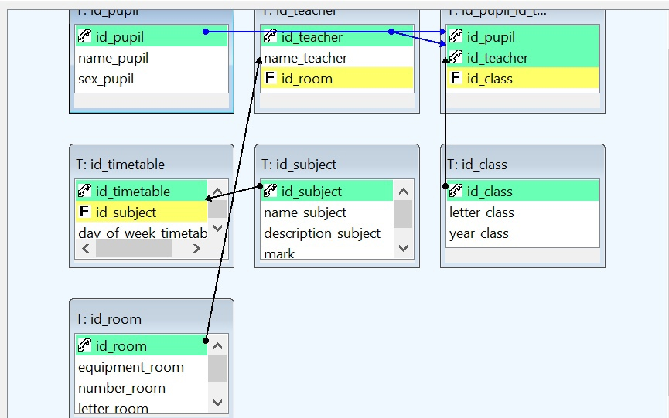

*Рисунок 1 - Схема и зависимости базы данных*

Модель данных в программе Mysql Workbench представлена на рисунке 2

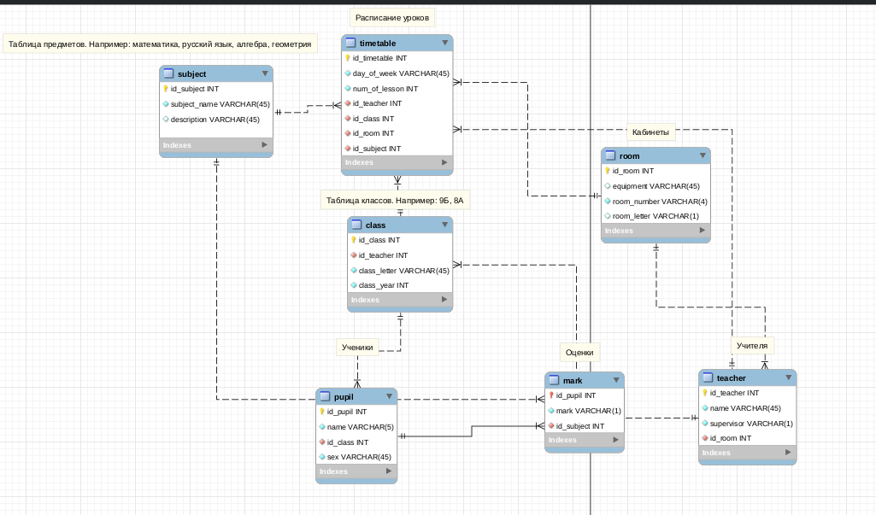

*Рисунок 2 - Модель данных*

ВЫВОД

По анализу, проведенному по заданной предметной области, была построена реляционная модель базы данных методом нормальных форм по уже реализованной базе данных в программе CA Erwin Data Modeler.